软件测试
实 验 指 导 书

黑龙江大学软件学院

实验要求

在《软件测试》的课程实验过程中，要求学生做到：
（1）预习相关理论。
（2）仔细阅读实验内容提纲，记录测试中所遇到的主要问题，做出必要说明和分析。
（3）认真书写实验报告。
（4）遵守机房纪律，服从辅导教师指挥，爱护实验设备。
（5）实验课程不迟到。如有事不能出席，所缺实验一般不补。
实验的验收：提交电子文本的实验报告。

软件测试实验1（6学时）

实验一：测试程序准备。
实验一要求每位同学按要求自主编写三个备测小程序，使用语言不限。

程序一：
自选语言编写程序：前一日函数PreDate。实现功能为：输入1000 年到2020 年之间的某个日期（20180412），函数返回这一天的前一天的日期。（考虑无效输入:首先判断输入日期是否合法.）
闰年满足条件(year%4==0 && year%100!=0)||(year%400==0)
程序二：

自选语言编写程序：输入电话号码，对电话号码的合法性进行检查,输出是否合法,不合法在屏幕上输出错误原因。
电话号码合法要求:
电话号码由三部分构成
地区码:空白或三位数字
前缀码:非"0"或”1”开头的三位数字
后缀码:四位数字
符合以上要求的为合法电话号码

程序三：

编写“人民币数字到大写转换”程序。
计算范围：整数部分长度在12位（千亿单位）及以内， 小数部分长度在2位（分单位）
具体需求如下：
1）中文大写金额数字应用壹、贰、叁、肆、伍、陆、柒、捌、玖、拾、佰、仟、万、亿、元、角、分、零、整(正)等字样。
2）中文大写金额数字到"元"为止的，在"元"之后，应写"整"(或"正")字，在"角"之后，可以不写"整"(或"正")字。
3）中文大写金额数字前应标明"人民币"字样，大写金额数字有"分"的，“分"后面不写"整”(或"正")字。
4）大写金额数字应紧接"人民币"字样填写，不得留有空白。
5）阿拉伯数字小写金额数字中有"0"时，中文大写应按照汉语语言规律、金额数字构成和防止涂改的要求进行书写。
举例如下：
1、阿拉伯数字中间有"0"时，中文大写要写"零"字，如￥1409.50，应写成：人民币壹仟肆佰零玖元伍角。
2、阿拉伯数字中间连续有几个"0"时，中文大写金额中间只写一个"零"字，如￥6007.14，应写成：人民币陆仟零柒元壹角肆分。
3、阿拉伯金额数字万位和元位是"0"，或者数字中间连续有几个"0"，万位、元位也是"0"，但千位、角位不是"0"时，中文大写金额中只写一个零字，也可以不写"零"字。如￥1680.32，应写成：人民币壹仟陆佰捌拾元叁角贰分，又如￥107000.53，应写成：人民币壹拾万零柒仟元伍角叁分。
4、阿拉伯金额数字角位是"0"，而分位不是"0"时，中文大写金额"元"后面应写"零"字。如￥16409.02，应写成人民币：壹万陆仟肆佰零玖元零贰分；又如￥325.04，应写成人民币叁佰贰拾伍元零肆分。

软件测试实验2（2学时）

两人一组（按点名册排序1号2号同学一组），互换程序一代码。
请采用基本路径方法对前一日函数进行测试用例设计。
根据互换所得代码，画出流程图，流图，计算圈复杂度，给出独立路径，设计测试用例，执行测试。
比较预期结果和实际运行结果给出测试结论。
据此实验生成测试报告1（测试报告结尾附上所测试的程序代码及编写同学的学号姓名）
软件测试实验3（2学时）
两人一组（按点名册排序1号2号同学一组），互换程序二。
测试要求：
- 分析电话号码的输入情况，划分等价类表（要求考虑无效输入）；
根据（1）所划分的等价类，给出具体的测试用例,实施测试.
据此实验生成测试报告2
测试报告中至少包含等价类列表，测试用例及测试结论。
软件测试实验4（2学时）
两人一组（按点名册排序1号2号同学一组），互换程序三。
对程序三进行黑盒测试。
要求：使用边界值分析法分别进行测试。
另外请考虑，如果使用因果图法进行测试，此程序的输入域中存在哪种制约条件，并举例说明。
据此实验生成测试报告3
测试报告中至少包含等价类列表，依据边界值法生成的测试用例及输入域边界测试结论及输入域存在的制约条件。

软件测试实验5（4学时）
请按【软件工程综合实践1】课程原分组划分小组，对软件工程综合实践1课程开发的系统做综合测试。
要求：根据系统特点提出测试方案，框定测试范围，设立测试项目，给出测试用例及测试结论。
撰写完整的测试报告四
模板如下：

- 引言

1.1编写目的
此测试分析报告是为了对***管理系统的设计、编程和使用进行测试考核，以确定其软件本身是否有缺陷和不足以及可能给软件运行带来的影响，改正系统BUG，并对其测试结果做出结论。

1.2项目背景

- 任务概述

2.1目标
详细描述对该***系统进行测试的测试过程。

2.2运行环境
操作系统:
软件
支持环境

2.3需求概述
本次测试针对开发的***管理系统进行，包括功能测试，界面测试，负载测试，文档测试。按照规格需求说明书中的功能进行测试，在测试过程中发现软件的漏洞不足并予以改正。

2.4条件与限制
本次测试采用的主要是黑盒测试，对系统各个功能模块进行测试，设计合理的测试用例即可，没有其他特殊的要求。
- 计划

3.1测试方案
采用黑盒测试方法。对功能进行逐一测试，在输入合理及不合理的数据后测试系统的正常运作情况。

3.2测试项目
测试1:
测试2:
测试3:
测试4:
测试5:
测试6:

3.3测试准备
计划测试项目，设计合理的测试用例。
- 项目测试说明

4.1测试项目名称及测试内容
测试1:
名称:系统登录测试目的:测试系统操作界面
内容:账号口令输入、合理性检查、合法性检查，系统操作界面
显示控制
。。。。。。。。。。

4.2测试用例
用例1：系统登录测试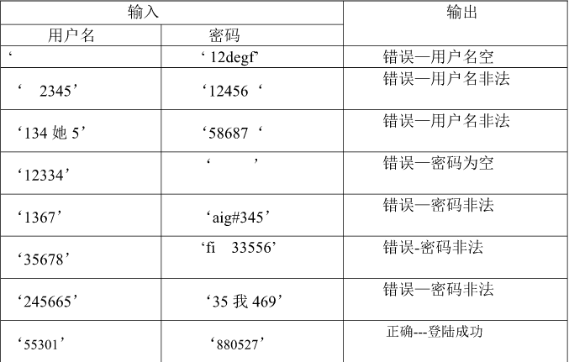
步骤及操作:运行系统，转到登陆界面，输入用户名及密码，测试登陆功能。

。。。。。。。

五、评价
5.1范围
此测试可将系统各功能模块进行逐一的检测,对说明书中列举的功能进行排查，对系统实现各功能的正常运行做充分的测试，输入合理及不合理的测试数据检验功能的运行及出错处理情况。但由于功能模块比较多，采用功能测试设计的测试用例和对比较多，测试需花费一定的时问。
5.2 结论及BUG列表
5.3 修改建议

附录1：实验报告格式
实验报告格式说明：
报告123撰写格式自定，报告4请按给定模板撰写，同小组的同学报告4可相同。

各位同学请认真撰写实验报告，实验报告撰写情况记入实验成绩。所提交的实验报告使用word编写，四个测试报告按1234的顺序合并为一个word文档。
文件名为学号+姓名。如20191234李测试.doc。
注意：word版本应为2003兼容。
报告封面参考如下：
实 验 报 告

课程名称 | 软件测试
实验项目名称 | 软件测试试验报告1
实验时间
（日期及节次）
专业 | 软件工程 |  | 学生所在学院
年级 |  |  | 学号
姓名 |  |  | 指导教师
实验室名称
实验成绩 | 预习情况 | 操作技术 | 实验报告 | 附加：综合创新能力 |  | 实验  综合成绩
教师签字

黑龙江大学教务处

